แผนการสอน Physics Cyber Lab

เรื่อง คลื่นและลักษณะของคลื่น

เอกสารชุดนี้ประกอบด้วย
1. แผนการสอน เรื่องคลื่นและลักษณะของคลื่น
- ใบงาน เรื่อง เฟสของคลื่น
- แบบทดสอบก่อน-หลังเรียนเรื่อง คลื่นและลักษณะของคลื่น

จัดทำโดย

อาจารย์วิมล ชัยวิริยะ
หมวดวิชาวิทยาศาสตร์
โรงเรียนสามัคคีวิทยาคม จ.เชียงราย
แผนการสอน Physics Cyber lab
เรื่อง คลื่นและลักษณะของคลื่น ิ วิชาฟิสิกส์ (ว 027)
ชั้นมัธยมศึกษาปีที่ 5 เวลา 2 คาบ

สาระสำคัญ
คลื่นเป็นปรากฏการณ์การส่งผ่านพลังงานจากบริเวณหนึ่งไปสู่อีกบริเวณหนึ่ง การส่งผ่านพลังงานแบบคลื่นมีอยู่ 2 ลักษณะ คือ อาศัยตัวกลางในการส่งผ่านพลังงานเรียกว่าคลื่นกล และไม่อาศัยตัวกลางในการส่งผ่านพลังงานเรียกว่าคลื่นแม่เหล็กไฟฟ้า และคลื่นยังแบ่งออกตามลักษณะของการสั่นของอนุภาคตัวกลางและการเปลี่ยนแปลงสนามแม่เหล็กสนามไฟฟ้ากับแนวการเคลื่นที่ของคลื่น ได้แก่คลื่นตามขวางและคลื่นตามยาว

จุดประสงค์การเรียนรู้
- บอกความหมายของคลื่นได้
- จำแนกประเภทของคลื่นจากลักษณะของการกระจัดของตัวกลางที่คลื่นเคลื่อนที่ผ่านได้
- อธิบายความหมายของคาบ ความถี่ ความยาวคลื่น และบอกความสัมพันธ์ระหว่างอัตราเร็วของคลื่น ความถี่และความยาวคลื่นได้

เนื้อหา
คลื่นเกิดจากการรบกวนส่วนใดส่วนหนึ่งหรืออนุภาคใดอนุภาคหนึ่ง ให้เกิดการเคลื่อนที่ไปจากแนวสมดุลเป็นผลทำให้อนุภาคนั้นเกิดการสั่นรอบแนวสมดุลนั้น เรียกว่าแหล่งกำเนิดคลื่น
การเคลื่อนที่แบบคลื่น เป็นการถ่ายทอดพลังงานจากแหล่งกำเนิดคลื่นไปยังบริเวณโดยรอบ เช่น คลื่นน้ำเกิดจากการที่โมเลกุลของน้ำถูกทำให้สั่นสะเทือนจากตำแหน่งสมดุล
การส่งผ่านพลังงานคลื่นมีอยู่ 2 ลักษณะ คือ
1. คลื่นกล( Mechanical Waves) เป็นคลื่นที่จะต้องอาศัยตัวกลางในการส่งผ่านพลังงาน
ได้แก่ คลื่นน้ำ คลื่นในเส้นเชือก คลื่นเสียง คลื่นในสปริงเป็นต้น
2. คลื่นแม่เหล็กไฟฟ้า ( Electromagnitic Waves ) เป็นคลื่นที่ไม่อาศัยตัวกลางในการส่งผ่านพลังงานได้แก่ คลื่นวิทยุ คลื่นแสง คลื่นอินฟราเรด คลื่นรังสีเอกซ์ คลื่นรังสีแกมมาเป็นต้น
นอกจากนี้เรายังแบ่งคลื่นออกตามลักษณะของการสั่นของอนุภาคตัวกลางและการเปลี่ยนแปลงสนามแม่เหล็กสนามไฟฟ้ากับแนวการเคลื่นที่ของคลื่น ได้แก่คลื่นตามขวางและคลื่นตามยาว
- คลื่นตามขวาง(Transverse Waves) เป็นคลื่นที่ทำให้อนุภาคของตัวกลางสั่นในแนวตั้ง ฉากกับการเคลื่อนที่ของคลื่น
- คลื่นตามยาว(Longitudinal Waves) เป็นคลื่นที่ทำให้อนุภาคของตัวกลางสั่นในแนวตั้งเดียวกับการเคลื่อนที่ของคลื่น

ส่วนต่าง ๆ ของคลื่น

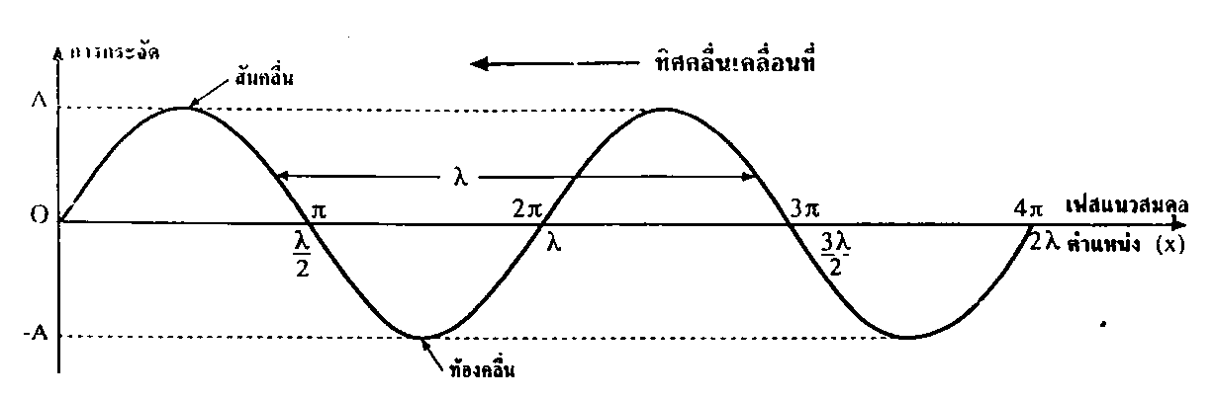

พิจารณาคลื่น ณ ขณะใดขณะหนึ่งของคลื่นต่อเนื่องสม่ำเสมอดังรูปข้างบน
- ยอดคลื่นหรือสันคลื่น (Crest) หมายถึง ส่วนที่นูนหรือส่วนสันบนสุดของคลื่นและละลูก
- ท้องคลื่น (Trough) หมายถึง ส่วนล่างสุดของคลื่นแต่ละลูก
- การกระจัด (Displacement) คือ ระยะที่วัดจากแนวกลาง (แนวสมดุล) ไปยังตำแหน่งใด ๆ บนคลื่น เราหาการกระจัด ณ เวลาต่าง ๆ ได้จากสูตรการเคลื่อนที่ของ Simple Harmonics
- ช่องกว้างของคลื่น (Amplitude ; A) คือ ระยะกระจัดที่มีค่ามากที่สุดจากแนวสมดุล ไปยังสันคลื่นหรือท้องคลื่นดังรูป คือ ระยะ A นั่นเอง แอมพลิจูดเป็นตัวแสดงพลังงานของคลื่น
ถ้าแอมพลิจูดสูง แสดงว่า พลังงานของคลื่นมีค่ามาก
ถ้าแอมพลิจูดต่ำแสดงว่า พลังงานของคลื่นมีค่าน้อย ค่าของแอมพลิจูดขึ้นอยู่กับแหล่งกำเนิดคลื่น (พลังงานคลื่น αA²)
คลื่นน้ำ แอมพลิจูด แสดง ความสูงต่ำของการกระเพื่อมของน้ำ
คลื่นเสียง แอมพลิจูด แสดง ความดังค่อยของเสียง
คลื่นแสง แอมพลิจูด แสดง ความเข้มของแสง (มืด - สว่าง)
- เฟส (Phase) คือ การเรียกตำแหน่งบนคลื่น โดยมีความสัมพันธ์กับการกระจัดของการเคลื่อนที่ของคลื่น
- ความยาวคคลื่น (Wave length ; λ) หมายถึง ความยาว 1 คลื่น เป็นระยะทางที่วัดจากเฟสถึงเฟสเดียวกันของคลื่นถัดไป

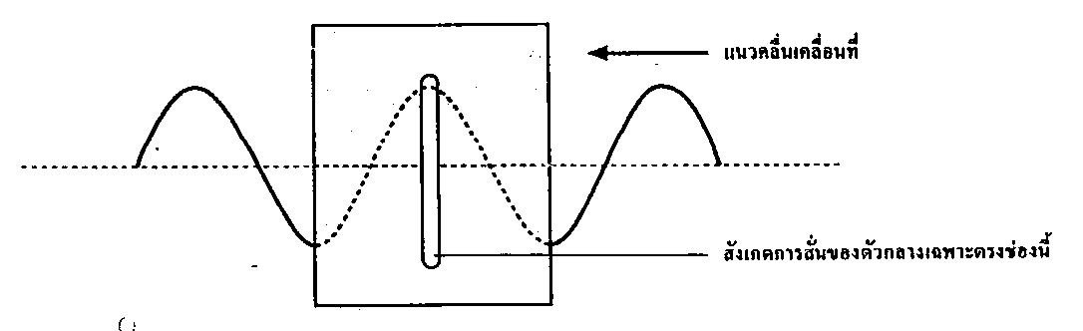

ถ้าจับตำแหน่งหนึ่งตำแหน่งใด บนตัวกลางที่คลื่นผ่านมา เขียนกราฟระหว่างการขจัด – เวลาจะได้กราฟรูป sine เช่นกัน
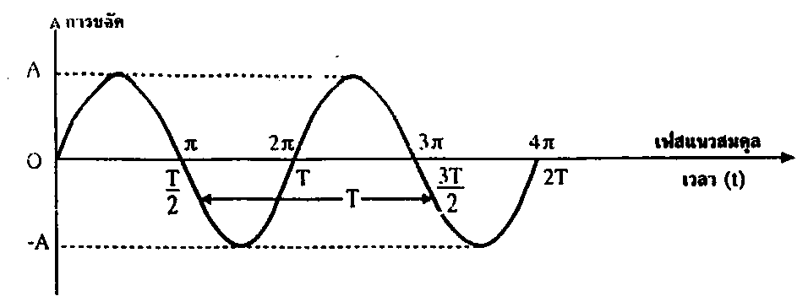

- T = คาบ (Period) คือเวลาของการเกิดคลื่น 1 คลื่น วัดเวลาจากเฟสถึงเฟส ของคลื่นที่ต่อเนื่องกัน
- F = ความถี่ หมายถึง จำนวนคลื่นใน 1 หน่วยเวลา
$f=\frac{1}{Τ}$

f – มีหน่วยเป็น S⁻¹ หรือ Hertz (Hz)
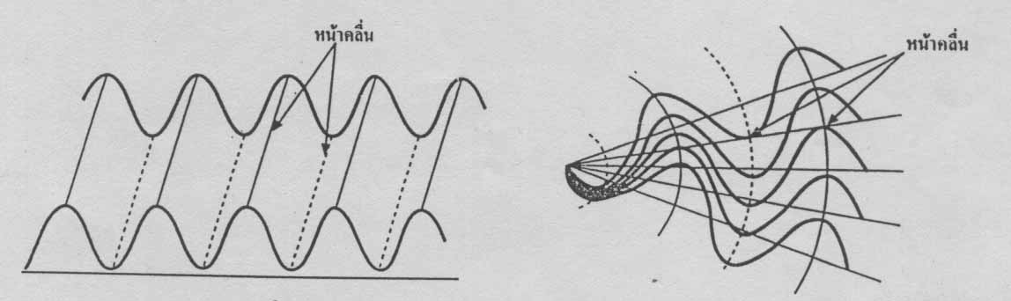

รูปแสดงหน้าคลื่นเส้นตรง รูปแสดงหน้าคลื่นวงกลม

- $\frac{π}{2}$$\frac{3π}{2}$หน้าคลื่น คือ แนวต่อกันของคลื่นที่มีเฟสเป็นอย่างเดียวกัน เช่น หน้าคลื่นที่เขียนด้วยเส้นเต็ม คือ หน้าคลื่นที่เป็นสันคลื่น (เฟส หรือ 90 องศา)
หน้าคลื่นที่เขียนด้วยเส้นประ คือ หน้าคลื่นที่เป็นท้องคลื่น (เฟส หรือ 270 องศา)
ในคลื่นขบวนหนึ่งอาจมีหน้าคลื่นก็ได้

เฟสของคลื่น

เฟสของคลื่น คือ การตั้งชื่อเพื่อให้เรียกตำแหน่งต่าง ๆ บนคลื่น โดยมีความสัมพันธ์กับการกระจัดของการเคลื่อนที่ของคลื่น
การบอกเฟสของคลื่นจากกราฟการกระจัด – ตำหน่ง ณ จุดที่มีการขจัดเป็น 0 อาจมีเฟสเป็น 0° หรือ 180° (0 หรือ π ก็ได้) มีวิธีพิจารณาดังนี้ คือ ให้พิจารณาการขจัดที่จุด ๆ นั้น เมื่อเวลาผ่านไปเล็กน้อย ถ้าจุดนั้นมีการกระจัดเพิ่มขึ้น (เป็น +) ก็ถือว่าจุดนั้นมีเฟสเป็น 0° (0) แต่ถ้าจุดนั้นมีการกระจัดน้อยลง (เป็น -) ก็ถือว่า จุดนั้นมีเฟส (180°) (π)
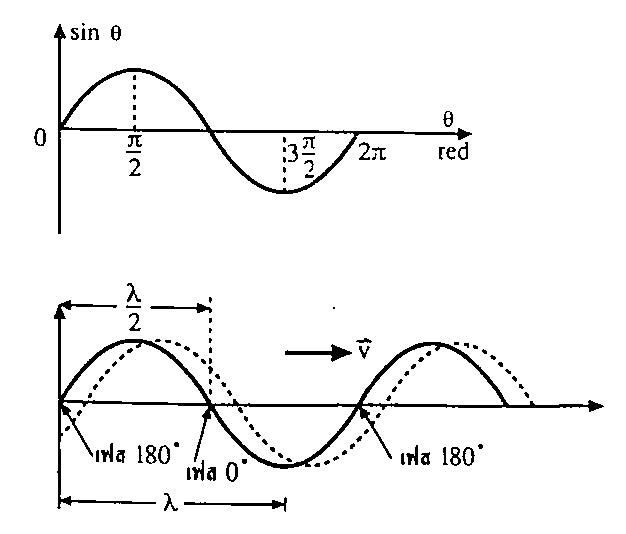

กิจกรรมการเรียนการสอน
ขั้นนำเข้าสู่บทเรียน
- ทดสอบก่อนเรียน เก็บคะแนนไว้เปรียบเทียบผลการก่อนและหลังเรียนเพื่อหา ความก้าวหน้าของผู้เรียนโดยใช้ข้อสอบแบบปรนัย 10 ข้อ
- ครูตั้งปัญหาให้นักเรียนร่วมกันอภิปรายว่า ถ้าเรือลำหนึ่งลอยนิ่งอยู่ในน้ำ นักเรียนจะส่งผ่านพลังงานไปยังเรือลำนั้นได้โดยวิธีใดบ้าง และครูให้แนวคิดว่าถ้าครูเอามือกระเพื่อมน้ำเป็นการส่งผ่านพลังงานไปยังเรือหรือไม่ เพื่อนำไปสู่การเคลื่อนที่แบบคลื่น
- ครูให้นักเรียนยกตัวอย่างการส่งผ่านพลังงานในแบบคลื่น ในชีวิตประจำวันของนักเรียน
ขั้นสอน
- นักเรียนแบ่งกลุ่ม เพื่อทำกิจกรรม 1.1 และให้ให้ตัวแทนมารับอุปกรณ์สำหรับการทำกิจกรรม โดยให้ศึกษาวิธีดำเนินกิจกรรมในหนังสือแบบเรียน
- นักเรียนร่วมกันอภิปรายลักษณะของคลื่น โดยสังเกตการเคลื่อนที่ของเชือกขณะที่คลื่นเคลื่อนที่ผ่าน
- ครูให้นักเรียนศึกษาลักษณะของคลื่นตามขวางและคลื่นตามยาวจากสื่อ Physics Cyber Lab โดยให้นักเรียนสังเกตทิศทางการกระจัดของอนุภาคตัวกลางกับการเคลื่อนที่ของคลื่น
- นักเรียนร่วมกันอภิปรายสรุปเพื่อจำแนกลักษณะของคลื่นตามขวางและคลื่นตามยาว
- ครูนำชุดสาธิตกล่องคลื่นสาธิตการเกิดคลื่นน้ำ ให้นักเรียนสังเกตลักษณะของคลื่นน้ำ ตำแหน่งสูงสุด ต่ำสุดของการกระจัดจากผิวน้ำ
- ครูให้นักเรียนศึกษาลักษณะของคลื่น ความยาวคลื่น ความถี่ และอัตราเร็วของคลื่นจากสื่อ Physics Cyber Lab
- ครูให้นักเรียนศึกษาในเรื่องของ เฟส(phase) จากสื่อ Physics Cyber Lab ในหัวข้อ เฟสพร้อมทั้งกิจกรรมในใบงาน
- ครูและนักเรียนร่วมกันสรุปความสัมพันธ์ระหว่างอัตราเร็วของคลื่น ความยาวคลื่นและความถี่ของคลื่น
ขั้นสรุป
- ครูและนักเรียนร่วมกันอภิปรายว่าในชีวิตประจำวันเราพบเห็นคลื่นประเภทใดบ้างร่วมกันอภิปรายลักษณะ และจำแนกประเภทของคลื่นดังกล่าว
- นักเรียนทำแบบทดสอบหลังเรียน

สื่อการเรียนการสอน
- หนังสือแบบเรียนวิชาฟิสิกส์ 3 (ว 027 )
- เส้นเชือก
- กล่องคลื่น
- เครื่องคอมพิวเตอร์พร้อมชุดฉายภาพ LCD Projector
- แผ่นโปรแกรม Physics Cyber Lab
- แบบทดสอบก่อนเรียน-หลังเรียน
- ใบงาน

การวัดผลประเมินผล
วิธีการวัดและประเมินผล
- สังเกตพฤติกรรมของนักเรียนขณะเรียน
- ตรวจคุณภาพของผลงาน
- ผลการทำแบบทดสอบหลังเรียน
- ประเมินจากการทำกิจกรรมกลุ่ม
- ประเมินศักยภาพที่ต้องการพัฒนา
เครื่องมือที่ใช้ในการวัดผลและประเมินผล
- แบบประเมินจิตพิสัย
- แบบทดสอบก่อนเรียน-หลังเรียน
- แบบประเมินการทำงานเป็นกลุ่ม
- แบบประเมินศักยภาพที่ต้องการพัฒนา

ใบงาน
เรื่อง เฟสของคลื่น
ชื่อ…………………………………………………………เลขที่……………….ชั้น ม.5…………..

จุดประสงค์การเรียนรู้: อธิบายความหมายของเฟส และแสดงค่าเฟสบนตำแหน่งต่างๆของคลื่นได้

ให้นักเรียนศึกษาความสัมพันธ์ระหว่างการเปลี่ยนแปลงเชิงมุมของวงกลมกับการเกิดคลื่นจากสื่อ Physics Cyber Lab และเขียนแสดงความสัมพันธ์ของการเปลี่ยนแปลงเชิงมุมของวงกลมกับตำแหน่งบนตัวคลื่น
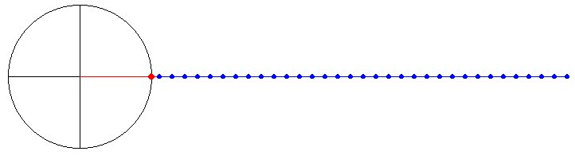

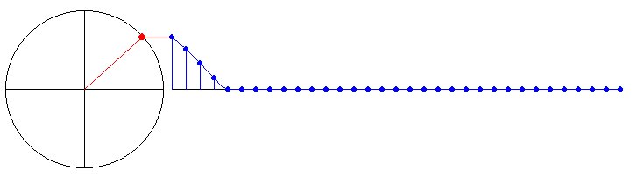

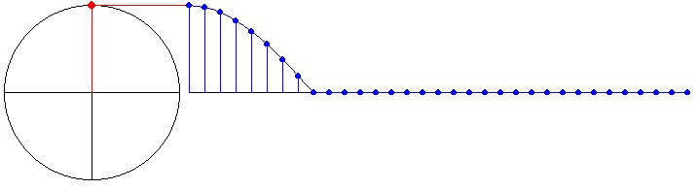

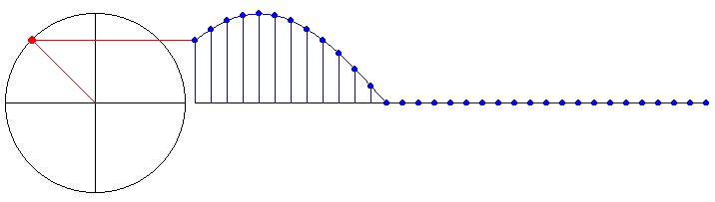

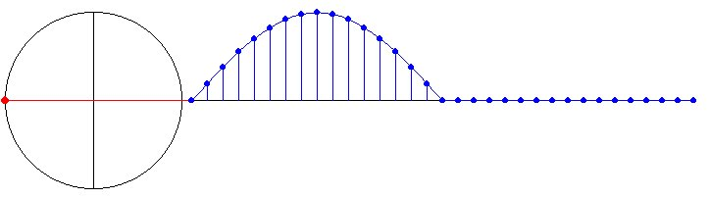

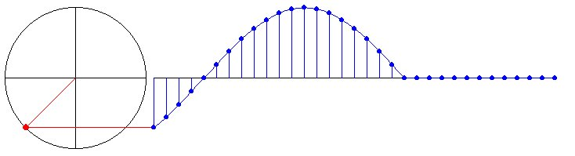
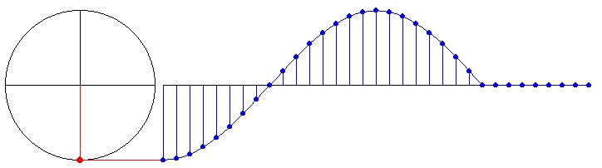
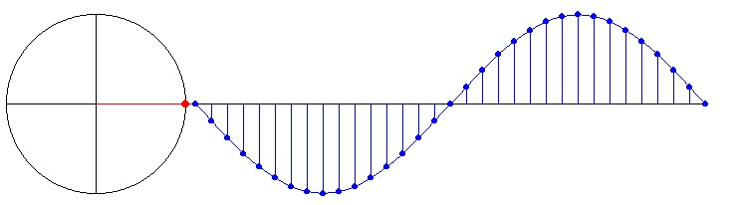

แบบทดสอบก่อน – หลังเรียน
รายวิชา ฟิสิกส์ (ว 027) ชั้นมัธยมศึกษาปีที่ 5

หน่วยที่ 2 เรื่องคลื่นและลักษณะของคลื่น

คำชี้แจง : 1. แบบทดสอบมีจำนวน 10 ข้อ
2. ให้นักเรียนเลือกคำตอบที่ถูกต้องที่สุดเพียงคำตอบเดียวแล้วระบายทึบลงใน = = = =
.............................................................................................................................................................
- ข้อใดหมายถึงคลื่นกลทั้งหมด
- คลื่นความร้อน , คลื่นวิทยุ และรังสีเอกซ์
- รังสีแกมมา , รังสีอุลตราไวโอเลต
- คลื่นเสียง , คลื่นน้ำ และคลื่นในเส้นเชือก
- คลื่นในสปริง , คลื่นเสียงและแสงเลเซอร์
- นักเรียนพิจารณาข้อความต่อไปนี้
- คลื่นวิทยุเป็นคลื่นกลเพราะไม่อาศัยตัวกลางในการเคลื่อนที่
- คลื่นตามขวางเป็นคลื่นที่อนุภาคตัวกลางสั่นในแนวตั้งฉากกับทิศทางการแผ่กระจายของคลื่น
- คลื่นในสปริงเป็นคลื่นกลที่เป็นทั้งประเภทคลื่นความขวางและคลื่นตามยาว
ข้อใดกล่าวไม่ถูกต้อง
ก. ข้อ 1 และ 2 ข. ข้อ 1 และ 3
ค. ข้อ 2 และ 3 ง. เฉพาะข้อ 1
- ข้อใดถูกต้อง
- ตำแหน่งสูงสุดของคลื่นเรียกว่า สันคลื่น
- อัมปลิจูดของคลื่นคือระยะจากสันคลื่นถึงท้องคลื่นถัดไป
- ระยะจากสันคลื่นหนึ่งไปยังสันคลื่นอีกลูกหนึ่งที่อยู่ถัดไปเรียกว่า ความยาวคลื่น
- ระยะทาง 1 ความยาวคลื่นต่อเวลาที่คลื่นเคลื่อนที่ครบ 1 รอบ (คาบ) คืออัตราเร็วของคลื่น
ก. ข้อ 1 , 3 ข. ข้อ 1 , 2 และ 3
ค. ข้อ 1 , 3 และ 4 ง. ทั้งข้อ 1 , 2 , 3 และ 4
- จากรูป ตำแหน่งที่มีเฟสตรงกับ E คือข้อใด
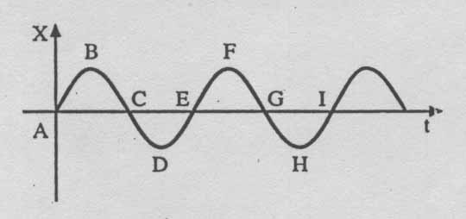
ก. B , F ข. A , C
ค. C , G ง. A , I

- จากรูป จุดบนคลื่นที่มีเฟสต่างจากจุด P เป็น 180 องศา
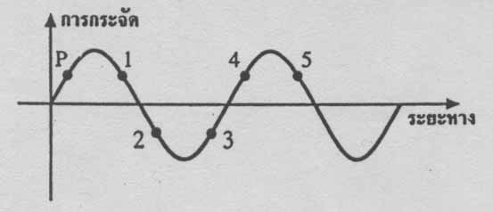
ก. 5 ข. 4
ค. 3 ง. 2

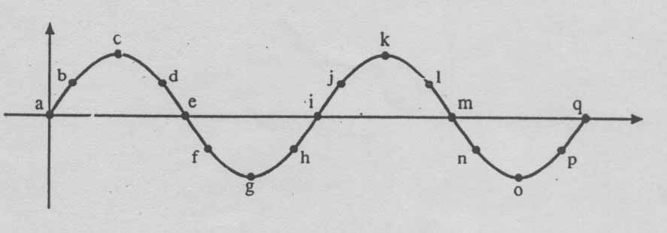

$\frac{3π}{2}$
จากรูป จุดคู่ใดที่มีเฟสต่างกัน เรเดียน
ก. b กับ f และ g กับ m ข. C กับ h และ j กับ o
ค. a กับ f และ d กับ j ง. e กับ k และ j กับ p
- คลื่นในเส้นเชือกยาวเส้นหนึ่ง ที่เวลาหนึ่งดังรูป ก. หลังจากนั้น 0.5 วินาที เห็นเป็นดังรูป ข. ความถี่ของคลื่นเป็นกี่เฮริทซ์
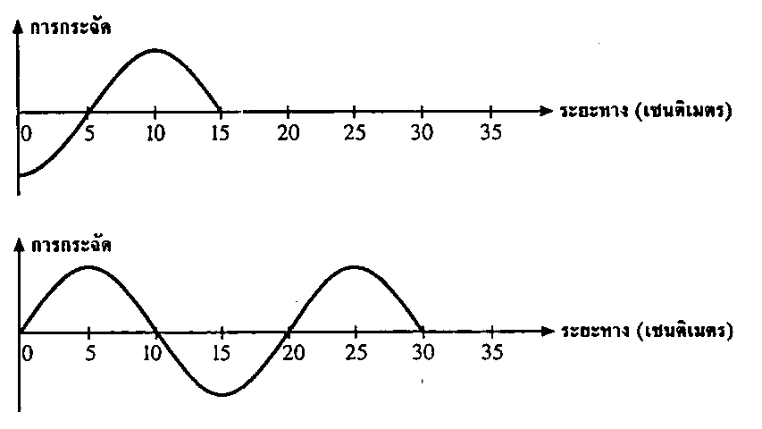

รูป ก.

รูป ข.

ก. 1.5 เฮริทซ์ ข. 2.0 เฮริทซ์
ค. 2.5 เฮริทซ์ ง. 3.5 เฮริทซ์

- คลื่นสองขบวน มีลักษณะดังรูป
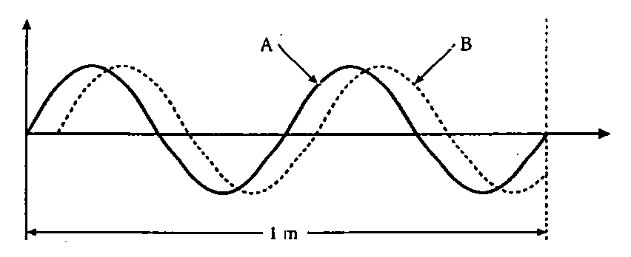

- คลื่น A มีความยาวคลื่น 0.5 เมตร คลื่น A และ B มีเฟสต่างกัน 90°
- คลื่น A มีความยาวคลื่น 0.25 เมตร คลื่น A และ B มีเฟสต่างกัน 90°
- คลื่น A มีความยาวคลื่น 0.5 เมตร คลื่น A และ B มีเฟสต่างกัน 45°
- คลื่น A มีความยาวคลื่น 0.25 เมตร คลื่น A และ B มีเฟสต่างกัน 45°
- เรือลำหนึ่งทอดสมออยู่ ถูกกระทบด้วยคลื่นซึ่งมีความเร็ว 25 เมตรต่อวินาที และมีระยะระหว่างสันคลื่นถัดกันห่างกัน 100 เมตร จงหาเวลาที่คลื่นแต่ละลูกวิ่งมากระทบเรือ
ก. 2,500 วินาที ข. 75 วินาที
ค. 4 วินาที ง. 0.25 วินาที
- ในการเคลื่อนที่แบบคลื่นนั้น พลังงานจากการสะบัดปลายเส้นเชือกด้านหนึ่งจะถ่ายทอดไปยังปลายเชือกอีกด้านหนึ่งได้ แสดงว่า
- พลังงานถ่ายทอดไปพร้อมกับการเคลื่อนที่ของคลื่น
- พลังงานถ่ายทอดหลังจากการเคลื่อนที่ของคลื่นผ่านไปแล้ว
- พลังงานถ่ายทอดไปก่อนที่คลื่นจะเคลื่อนที่มาถึง
- พลังงานถ่ายทอดให้อนุภาคและอนุภาคจะเคลื่อนที่ไปยังปลายเชือก

